3e annÉe du primaire
Semaine du 4 mai 2020
Semaine du 4 mai 2020
Cette semaine nous te proposons …
Défis  de la semaine | Défi 1 | Activité de la trousse pédagogique :  La ligue Mikado (français)
 | Défi 2 | Activité de la trousse pédagogique :  Jeu d’association : Les multiplications (mathématique)
 | Défi 3 | Activité de la trousse pédagogique (arts plastiques) :  Réalise une carte pour la fête des mères à l’aide du tutoriel qui t’est proposé dans la trousse. N’oublie pas de lui remettre ta carte dimanche le 10 mai 2020.
 | Défi 4 | Activité de la trousse pédagogique :  Atelier d’écriture (texte fête des mères)
 | Défi 5 | Fais 20 minutes de lecture (seul, à 2, en famille).
 | Défi Bonus | Aide tes parents à préparer le repas pour la fête des mères.
Tu peux aussi travailler les autres activités proposées dans la trousse pédagogique et sur les différents sites Web (L’école ouverte ou La vitrine).

Tu peux aussi visionner l’émission éducative proposée par Télé-Québec à 10h30 du lundi au vendredi.

N’hésitez pas à nous faire parvenir des photos des défis relevés.

Mme Sylvie, Mme Myriam, Mme Karine et Mme Nancy

3e annÉe du primaire
Semaine du 4 mai 2020

Table des matières
Français, langue d’enseignement 1
La ligue Mikado 1
Consigne à l’élève 1
Matériel requis 1
Information aux parents 1
Annexe – La ligue Mikado 2
Anglais, langue seconde 3
Mot des enseignants 3
Grocery Shopping to Cook a Giant Cookie 4
Consigne à l’élève 4
Matériel requis 4
Information aux parents 4
Annexe – Grocery Shopping to Cook a Giant Cookie 5
Mathématique 6
Jeu d’association : les multiplications 6
Consigne à l’élève 6
Matériel requis 6
Information aux parents 6
Annexe – Les nombres 7
Annexe – Les dominos 8
Annexe – Les multiplications 9
Annexe – Les solutions 10
Éducation physique et à la santé 11
Mot des enseignants 11
Les os du corps humain et passe à l’action 14
Consigne à l’élève 14
Matériel requis 14
Information aux parents 14
Musique 15
Mot des enseignants 15
Introduction à la lecture rythmique 16
Consigne à l’élève 16
Matériels requis 16
Information aux parents 16
Détective au travail! 17
Consigne à l’élève 17
Matériel requis 17
Information aux parents 17
Annexe – Détective au travail! 18
Annexe – Détective au travail! (suite) 19
Éthique et culture religieuse 20
Pourquoi les parents décident-ils? 20
Consigne à l’élève 20
Matériel requis 20
Information aux parents 20
Géographie, histoire et éducation à la citoyenneté 21
Les atouts et les contraintes du territoire 21
Consigne à l’élève 21
Matériel requis 21
Information aux parents 21
Arts plastiques 22
Tutoriel Carte fête des mères 22
Matériel 22
Français, langue d’enseignement 24
Atelier d’écriture (texte fête des mères) 24
Consigne à l’élève 24

Français, langue d’enseignement

La ligue Mikado

Consigne à l’élève
- Tu devras écouter une histoire qui aborde les conflits. Elle est offerte en balado sur le site de Radio-Canada. Tu pourras sûrement en tirer de bons conseils pour toi et tes ami(e)s.
- Avant de commencer à écouter l’histoire, pose-toi ces questions :
- Quelles sont les raisons qui mènent à des chicanes, par exemple au sein d’une équipe de sport dans laquelle tu joues?
- Connais-tu des stratégies pour assurer le bon déroulement d’une partie?

- Ton intention d’écoute consiste à découvrir les règles spéciales de cette ligue de hockey.
- Écoute le balado intitulé la Ligue de Mikado.
- Consulte maintenant la fiche en annexe où tu pourras écrire le résumé des règles en y ajoutant des dessins explicatifs.

Matériel requis
Un ordinateur, une tablette ou un téléphone cellulaire pour écouter le balado.
Un crayon.

Information aux parents

À propos de l’activité
Votre enfant s’exercera à :
- Se familiariser avec l’écoute d’un balado;
- Connaître les règles de la ligue de Mikado;
- Connaître de nouvelles façons de résoudre des conflits dans les sports.
Vous pourriez :
- Écouter le balado avec votre enfant;
- Poser des questions à votre enfant sur ce qu’il a appris.

Annexe – La ligue Mikado

Règle nº 1

______________________________________________________________________________________________________________________________

Règle nº 2

______________________________________________________________________________________________________________________________

Règle nº 3

______________________________________________________________________________________________________________________________

Anglais, langue seconde

Mot des enseignants
Bonjour à tous,
Cette semaine je vous propose une activité amusante à faire en famille. Lors de votre prochaine marche, balade à vélo, jogging ou autre moyen de transport de votre choix, portez une attention particulière aux nombres et aux lettres que vous voyez autour de vous. Essayez de nommer les lettres et les nombres des plaques d’immatriculations, les adresses des maisons, enseignes de commerces...

Petit défi: Qui trouvera le plus gros nombre? Envoyez-moi une vidéo ou bien un courriel. Nommez le nombre et dites moi où vous l’avez trouvé.

Have fun!
Mr. Nicolas
- https://www.woodwardenglish.com/numbers-from-1-to-100-in-english/
- https://www.youtube.com/watch?v=tKsIi1MH4lw

Grocery Shopping to Cook a Giant Cookie

Consigne à l’élève
Les circulaires que tes parents reçoivent par la poste ou par courriel sont utiles puisqu’elles peuvent leur faire réaliser des économies. Savais-tu qu’elles peuvent également être utiles pour nous apprendre le nom des aliments en anglais?

- Regarde la circulaire (papier ou en ligne) d’une chaîne d’alimentation.
- Remarque que les circulaires sont bilingues.
- Essaie de remplir l’Alpha-Box en annexe en y inscrivant un aliment pour chaque lettre de l’alphabet. Tu peux découper et coller l’aliment et dire son nom à voix haute en anglais, ou tu peux simplement l’écrire et le nommer si tu n’as pas accès à des circulaires papier.
- Écoute la recette et essaie de trouver les ingrédients dans les circulaires.
- Coche les ingrédients que tu as à la maison.
- Si tu as tout, tu peux faire cette recette avec un adulte.

Matériel requis
Des circulaires de différentes chaînes d’alimentation (papier ou en ligne).
Clique ici pour visionner la vidéo de la recette.

Information aux parents

À propos de l’activité
Votre enfant explorera les circulaires de chaînes d’alimentation et remplira un abécédaire. Puis, il visionnera la vidéo d’une recette et devra trouver les ingrédients de la recette dans les circulaires.
Vous pourriez :
- Faire la recette avec votre enfant et lui demander (en anglais) de vous passer les ingrédients.

Bonification
Practise the food vocabulary from Tag! Unit 2 (Workshop 02 – What's for Breakfast? and Workshop 03 – Breakfast Words)
Pratiquer le vocabulaire d’aliments du cahier Tag! Unit 2 (Workshop 02 – What's for Breakfast? and Workshop 03 – Breakfast Words)
Source : Activité proposée par les conseillères pédagogiques Bonny-Ann Cameron, de la Commission scolaire de la Capitale, Julie Proteau, de la Commission scolaire des Grandes-Seigneuries, Isabelle Giroux, de la Commission scolaire de la Rivière-du-Nord, et Lysiane Dallaire, enseignante-ressource à la Commission scolaire de la Rivière-du-Nord.

Annexe – Grocery Shopping to Cook a Giant Cookie

ALPHA-BOX
A | B | C | D | E | F
G | H | I | J | K | L
M | N | O | P | Q | R
S | T | U | V | W | X
Y | Z

Mathématique

Jeu d’association : les multiplications

Consigne à l’élève
- Découpe les cartes de jeu et mélange-les. Tu trouveras trois sortes de cartes : les nombres, les dominos et les multiplications.
- Assemble par paquet de trois les cartes qui représentent le même nombre. Voici un exemple :


Matériel requis
Les cartes de jeu qui se trouvent aux pages suivantes.
Une paire de ciseaux.
Le solutionnaire, pour les parents, qui se trouve à la dernière annexe.
Note : Si tu n’as pas la possibilité d’imprimer les cartes de jeu, tu peux faire les associations directement à l’écran.

Information aux parents

À propos de l’activité
Le but de cette activité est d’amener l’élève à concevoir différentes façons de représenter un nombre. Cette activité peut être réalisée avec les enfants de 3e et de 4e année.
Votre enfant s’exercera à :
- Lire un nombre naturel;
- Associer un nombre à différentes représentations;
- Faire des multiplications.
Vous pourriez :
- Jouer avec votre enfant;
- Demander à votre enfant de nommer les nombres;
- Demander à votre enfant d’expliquer chacune des associations;
- Limiter le nombre de cartes de jeu (par exemple : utiliser seulement les nombres et les dominos ou utiliser moins de cartes de chaque sorte);
- Créer un jeu de mémoire en retournant les cartes face contre table et en tentant de trouver les trios à tour de rôle;
- Jouer à une version en ligne en accédant au site Mathies.

Annexe – Les nombres
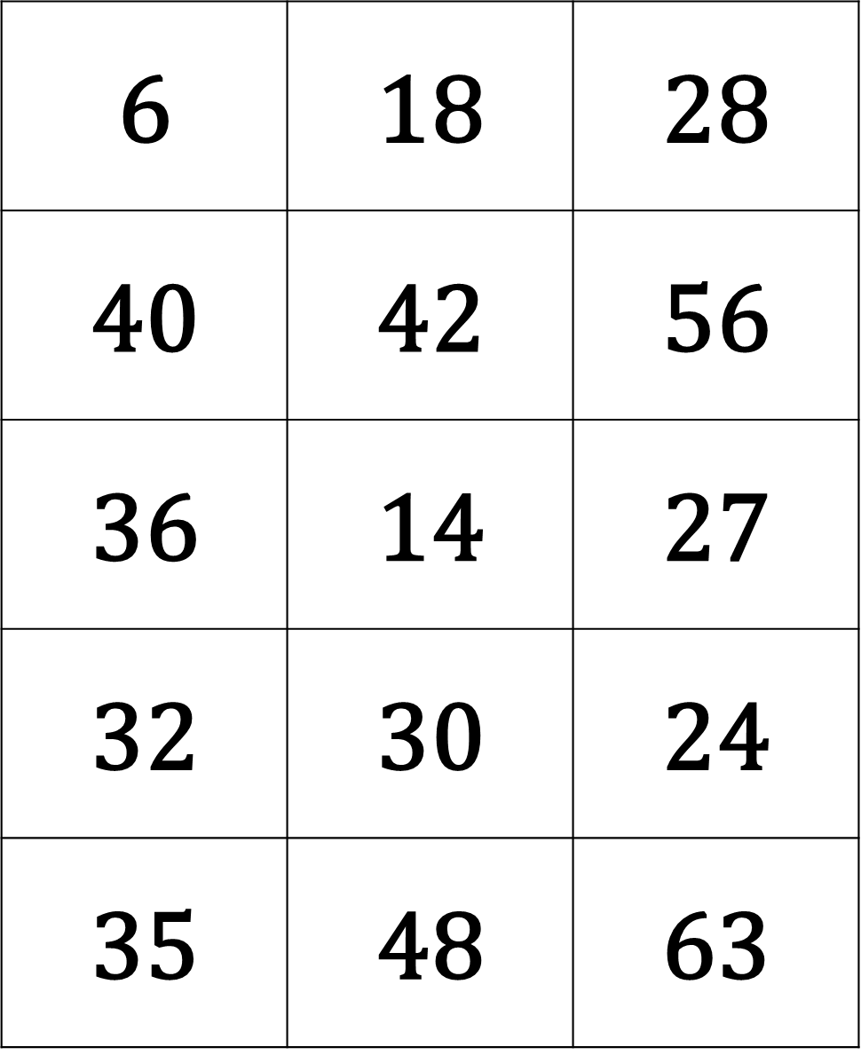

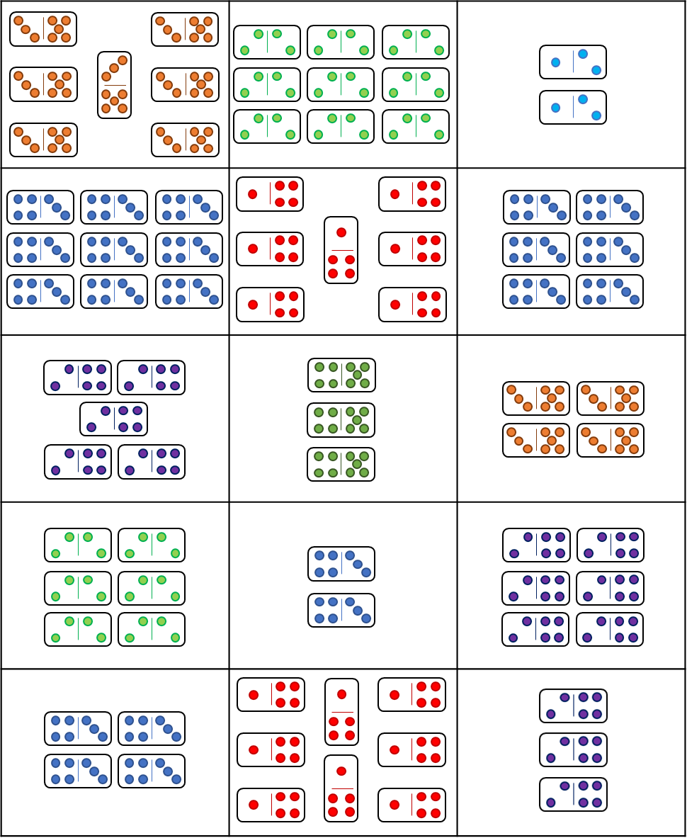
Annexe – Les dominos

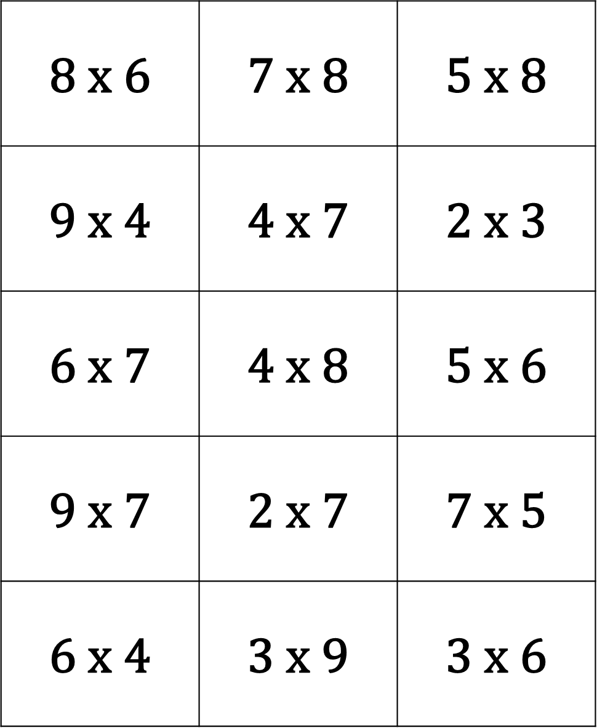
Annexe – Les multiplications

Annexe – Les solutions
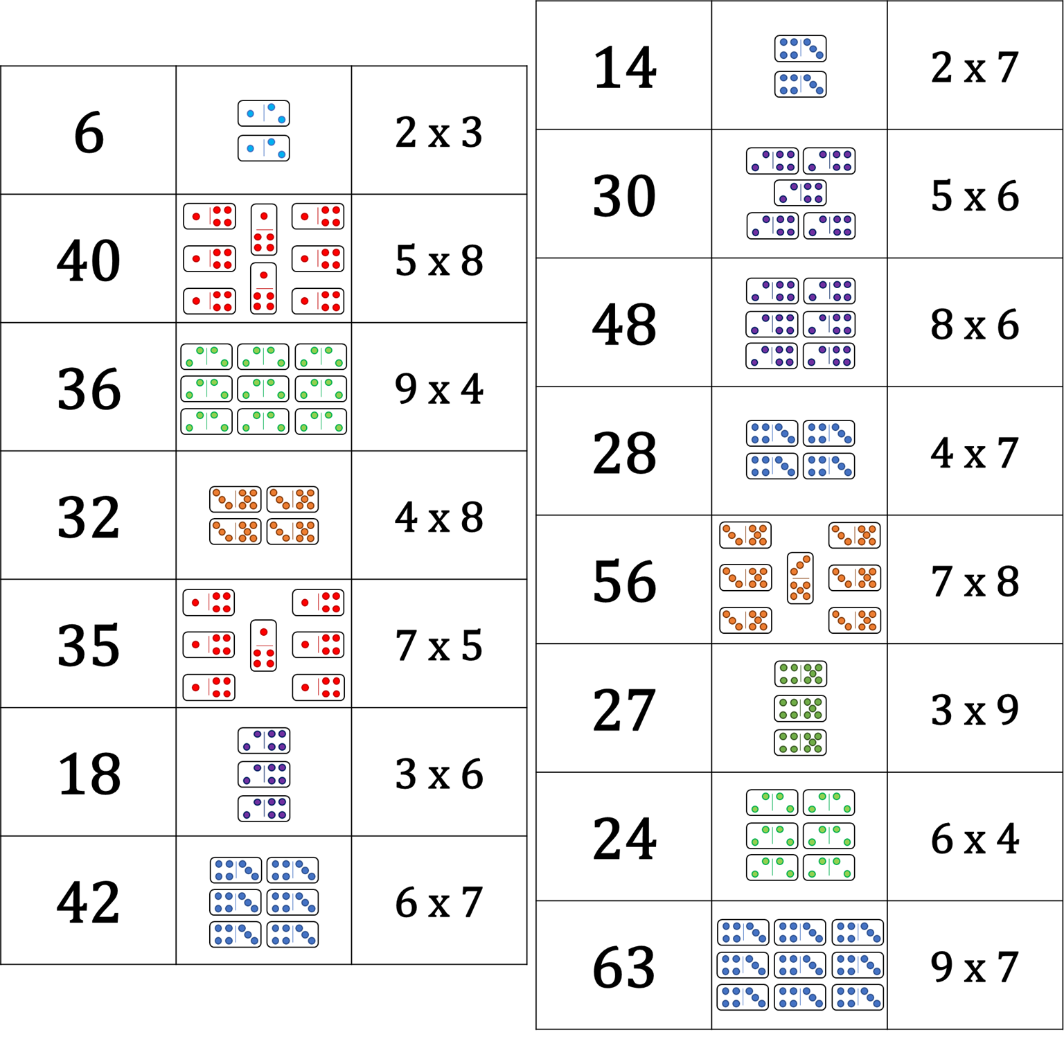

Éducation physique et à la santé

Mot des enseignants
SEMAINE DU 4 mai
Chers parents,
J’espère que vous avez profité de ce beau soleil du weekend pour bouger en famille!
Le retour à l’école se fera sans éducation physique et sachez que Michael et moi seront présents si vous avez des inquiétudes par rapport à l’implication de votre enfant dans son volume d’activités physiques ou de la gestion de ses habitudes de vie. Vous pouvez nous rejoindre en tout temps aux adresses suivantes :
- marc.langevin@csp.qc.ca
- michael.ramsay@csp.qc.ca
Je sais qu’en cette période de confinement, nous avons été plus tolérants, avec raison, du temps d’écran que chaque enfant pouvait consommer quotidiennement. Avec le retour en classe qui mettra de côté les cours de récréations avec le jeu libre et les cours d’éducation physique, il faudra que les jeunes prennent conscience du temps qu’ils consacrent à une activité physique légèrement au-delà de leur zone de confort.
Les experts suggèrent 60 minutes d’activités physiques légèrement « essouflantes » pour qu’un enfant prenne soin de sa santé physique.
D’autre part, il est important de rappeler qu’un enfant doit dormir au moins une dizaine d’heures par nuit pour bien récupérer.
Dans le calendrier que vous trouverez plus bas, j’invite tous les enfants du 2e et 3e cycle à noter leur volume d’activités physiques et de sommeil pour chaque journée du mois de mai.
Dans le calendrier :
- À chaque jour, indiquer chaque activité physique avec le nombre de minutes et selon l’échelle de fatigue suivante :
1 | Activité facile et pas du tout « essoufflante »
2 | Activité un peu « essoufflante »
3 | Activité « essouflante »
Par exemple : Vélo avec papa 40 min (3)

- Faire le bilan des minutes à la fin de la semaine.
- À chaque nuit, bien indiquer le nombre d’heures de sommeil et compter le nombre de nuits où tu as dormi 10 heures ou plus.
Au terme de chaque semaine, je vous invite à faire un petit retour avec votre enfant sur l’importance de bouger quotidiennement et de bien dormir, chiffres à l’appui.
Bonne semaine à vous tous!
Michael et Marc

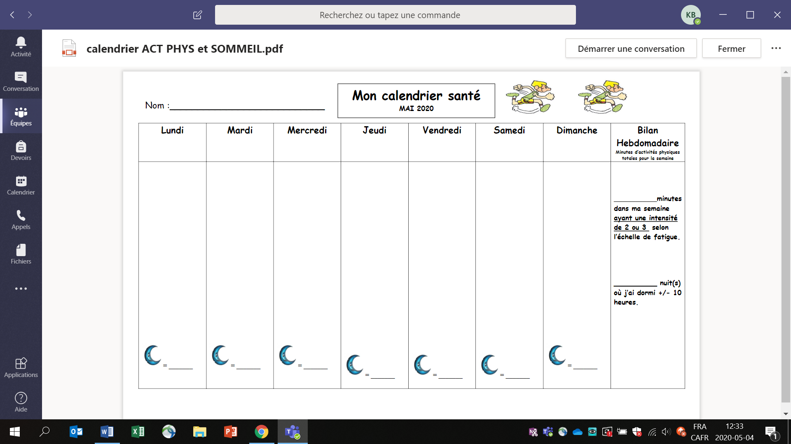

Les os du corps humain et passe à l’action

Consigne à l’élève
- Activité1 : Les os du corps humain
- Connaître des os du corps humain et savoir les situer au bon endroit.
- Consulte ce document pour effectuer l’activité.

- Activité 2 : Passe à l’action
- Expérimente les entraînements mini-step.
- Échauffe-toi.
- Réalise la série de 9 mouvements proposés sur une marche d’escalier ou un bloc.

Consulte le site Reste actif! pour accéder à l’ensemble des activités proposées au primaire et au secondaire, aux activités spéciales et à d’autres ressources.

Matériel requis
Un step (facutatif).

Information aux parents

À propos de l’activité
Votre enfant s’exercera à :
- S’informer sur les os du corps humain;
- Expérimenter les entraînements mini-step.
Vous pourriez :
- Soutenir votre enfant dans son apprentissage en le questionnant sur ce qu’il a appris à propos des os du corps humain;
- Faire les activités avec lui ou alterner l’accompagnement et l’autonomie, selon l’activité.

Musique

Mot des enseignants
Les Talents du Rucher… Virtuel!

Chers élèves,

Normalement, à cette période de l’année, nous nous préparons pour les « Talents du Rucher ».
Malheureusement, compte tenu de la situation actuelle, nous devrons procéder autrement.
Nous vous proposons donc, M. Normand et moi, de nous faire parvenir par courriel vos talents musicaux ou activités en lien avec la musique. Nous pourrons, éventuellement, faire un montage afin que vous puissiez avoir un « Talents du Rucher… virtuel ! ». Lorsque vous enverrez votre vidéo, n’oubliez pas d’écrire votre prénom et nom de famille ainsi que votre degré. Ce sera utile pour le montage. D’autre part, si vous préférez que votre vidéo ne soit pas publicisée, il sera TRÈS important de le mentionner.
Voici donc les adresses de courriel où vous pourrez nous envoyer vos superbes performances :

M. Normand :
normand.pelletier@csp.qc.ca
Mme. Rinfret :
france.rinfret@csp.qc.ca

Nous aurions tellement aimé mieux être avec vous…

M. Normand et Mme. Rinfret

Introduction à la lecture rythmique

Consigne à l’élève
- Regarder les différents vidéos pour réviser/apprendre les rythme en lecture de notes.
- vidéo 1, vidéo 2, vidéo 3, vidéo 4
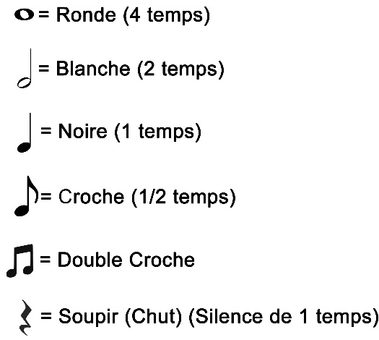
- Les vidéos étant en anglais, voici un tableau qui vous donne la bonne prononciation pour les différentes figures de notes :

- Taper des mains pour reproduire les séquences rythmiques en suivant le vidéo tout en nommant les notes avec leur nom français.

Matériels requis
- Un appareil pour faire jouer les vidéos YouTube

Information aux parents

À propos de l’activité
Votre enfant s’exercera à :
- Réviser ses figures rythmiques.

Détective au travail!

Consigne à l’élève
- Trouve le plus de sons possibles lors d’une promenade à l’extérieur et classe-les selon leurs « qualités ».
- Voir le document en annexe pour la description complète de l’activité.

Matériel requis
Le document fourni en annexe.
Un crayon.

Information aux parents

À propos de l’activité
Votre enfant s’exercera à :
- Utiliser ses capacités auditives pour distinguer les sons.
Vous pourriez :
- Lire les consignes de l’activité et vérifier si votre enfant les a bien comprises;
- Participer à l’activité en amenant votre enfant faire une promenade;
- Aider votre enfant à écrire certains mots.

Annexe – Détective au travail!

Proposition d’activité
On dit des détectives qu’ils ont des yeux de lynx, mais il leur faut aussi des oreilles très fines.
À ton tour de te mettre à la recherche des sons perdus!

Étapes de la réalisation
- Tu vas jouer au détective des sons. Lors d’une promenade de 10 à 15 minutes dans ton quartier, écoute bien ce qui se passe autour de toi et trouve le plus de sons possibles.
- Écris sur ta feuille quelques mots pour décrire ces sons (tu peux te faire aider par un parent).
- De retour à la maison, essaie de relier chaque son trouvé à ce qui le caractérise.

Si tu veux aller plus loin…
- Fais une compétition amicale avec tes parents ou tes frères et sœurs pour voir qui trouvera le plus de sons!

Annexe – Détective au travail!
(suite)
- Relie par un trait chaque son trouvé à une ou à plusieurs de ses caractéristiques.
- ________________________________
FORT
- ________________________________
DOUX
- ________________________________
- ________________________________
AIGU
- ________________________________
MOYEN
- ________________________________
GRAVE
- ________________________________
- ________________________________
SEC
- ________________________________
RÉSONNANT
- ________________________________

Éthique et culture religieuse

Pourquoi les parents décident-ils?

Consigne à l’élève
- Visionne la vidéo Pourquoi ce sont les parents qui décident? et pose-toi les questions suivantes :
- Trouves-tu que tes parents décident de tout? Pourquoi crois-tu qu’il en est ainsi?
- Avec les années, est-ce que tes parents te donnent plus de responsabilités?
- Est-ce que c’est important que les parents limitent le temps d’écran? Pourquoi?
- Dresse une liste de responsabilités que tu peux assumer au sein de ta famille.

Envie d’aller plus loin? Discute avec les membres de ta famille des responsabilités de chacun, de même que des tiennes en fonction de tes différents rôles. Par exemple, comme élève, tu as la responsabilité de faire de la lecture au quotidien et comme enfant, celle de ranger ta chambre.

Matériel requis
La vidéo Pourquoi ce sont les parents qui décident?

Information aux parents

À propos de l’activité
Comprendre le rôle et les responsabilités des membres d’une famille et prendre conscience des exigences des adultes et des responsabilités qui s’y rattachent.
Votre enfant s’exercera à :
- Réfléchir à sa façon de contribuer aux tâches de la maison;
- Exprimer ses idées de façon structurée;
- Écouter des suggestions des membres de la famille;
- Développer son autonomie.
Vous pourriez :
- Expliquer à votre enfant pourquoi le fait d’établir les rôles et les responsabilités de chacun favorise un bon climat au sein de la famille.
Source : Activité proposée par Chantal Langlois de l’école Saint-Claude (Commission scolaire de la Capitale).

Géographie, histoire et éducation à la citoyenneté

Les atouts et les contraintes du territoire

Consigne à l’élève
Cultive ton désir d’apprendre en t’intéressant aux caractéristiques territoriales de l’endroit où tu habites.
- Observe le territoire de ta localité ou de ton quartier et prépare un tableau dans lequel tu précises ses caractéristiques :
- Le relief : plaines, montagnes, vallée, etc.;
- Le climat : températures, précipitations, vents, etc.;
- L’hydrographie : fleuve, rivière, lac, chute, rapide, etc.;
- La végétation : feuillus, conifères;
- Les ressources : sol, forêt, faune;
- L’étendue du territoire.

Porte maintenant ton attention aux atouts et aux contraintes du territoire.
- Choisis un livre jeunesse (roman, album, documentaire, etc.) dans lequel un ou des paysages sont décrits.
- Si tu ne trouves pas de livre, tu peux utiliser un extrait du livre Jeanne Mance de Johanne Ménard et Pierre Berthiaume, publié aux Éditions Michel Quintin.
- Lis le texte et analyse les images pour mettre en évidence des atouts et des contraintes du territoire.
- Les caractéristiques du territoire ont-elles une influence sur le déroulement de l’histoire ou les actions des personnages fictifs ou historiques?
- Réalise un dessin ou un croquis qui représente le territoire où se déroulent les événements ou le récit.

Matériel requis
Selon la disponibilité des ressources, voici ce qui pourrait être utile :
Matériel d’écriture (papier, carton, crayons, etc.) et matériel d’impression.
Appareil numérique muni d’une connexion Internet.

Information aux parents

À propos de l’activité
En classe de géographie, d’histoire et d’éducation à la citoyenneté, les élèves s’intéressent à des éléments du territoire qui influencent la société. Ces éléments caractéristiques du territoire (relief, climat, hydrographie) représentent parfois un atout, parfois une contrainte à son occupation et à son aménagement.
Source : Activité réalisée avec la collaboration du Groupe des responsables en univers social (GRUS).

Arts plastiques

Tutoriel Carte fête des mères

Matériel
Revue, colle, ciseaux, carton plié, crayon noir, crayon à la mine et gomme à effacer

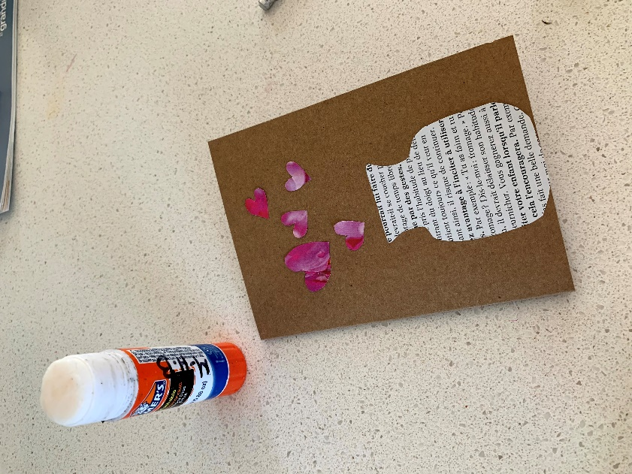
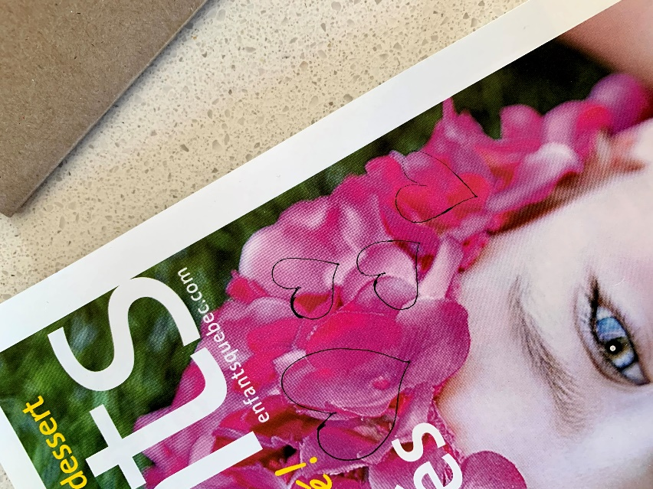
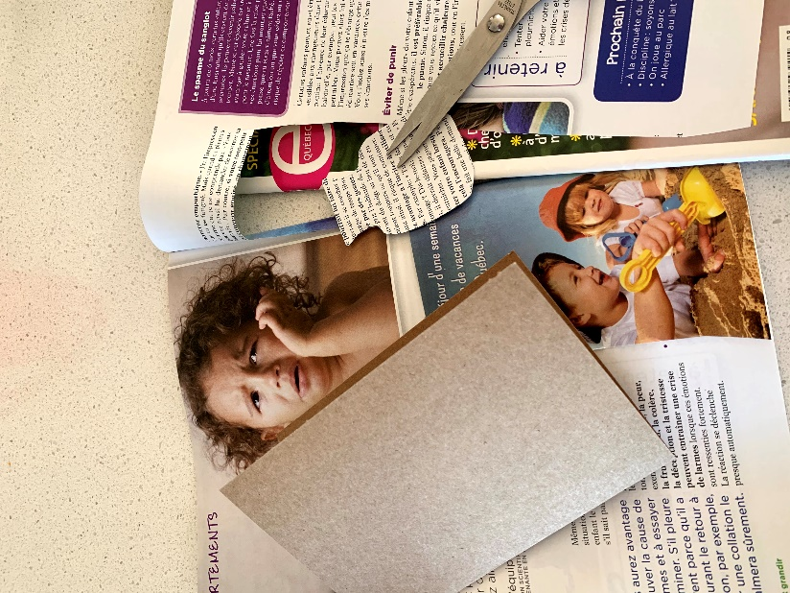
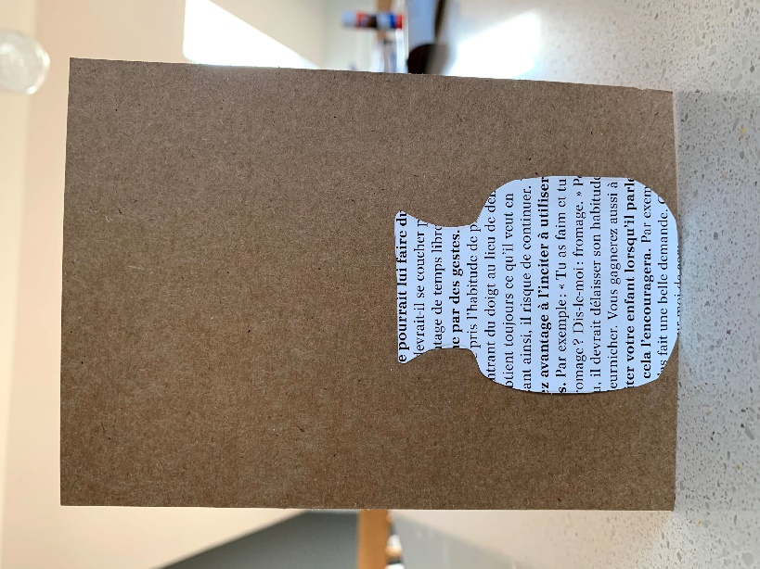

2. Colle le pot sur le carton plié.
1. Trace et découpe un pot dans une section d’écriture d’une revue

3. Trouve une section en couleurs pour tracer et découper des petits cœurs.
4. Colle les cœurs sur le carton de façon à former un bouquet.

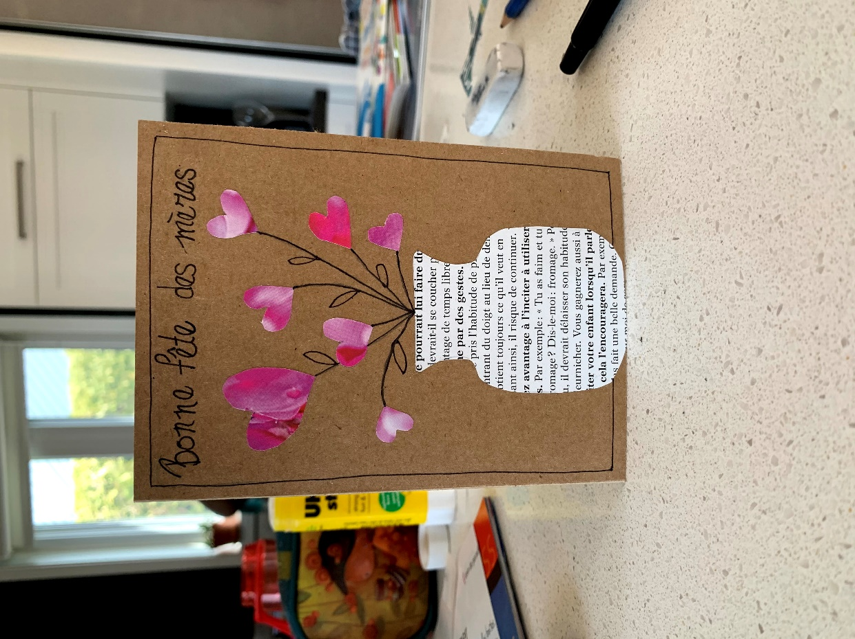

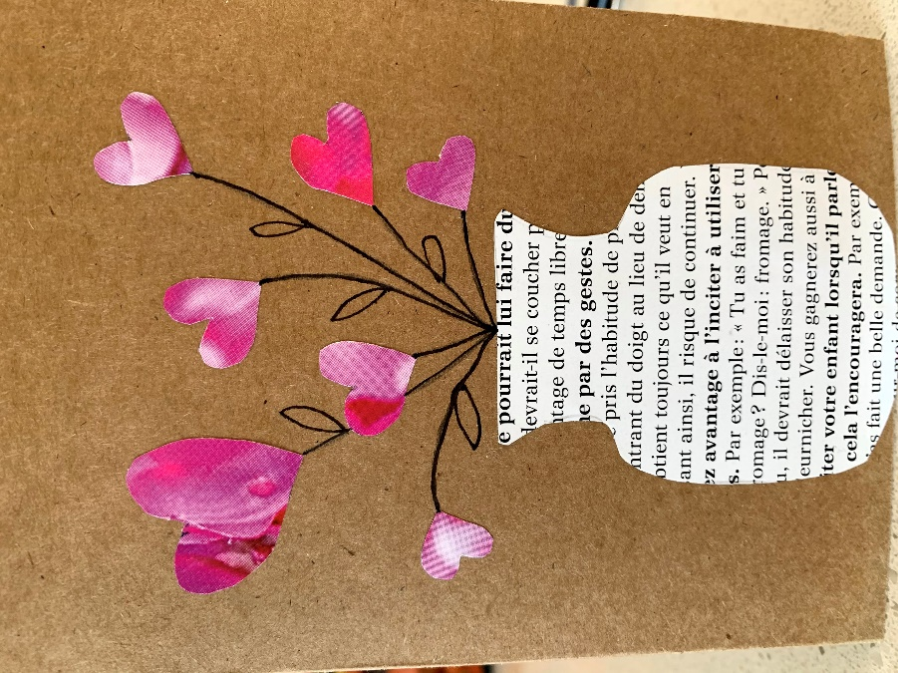
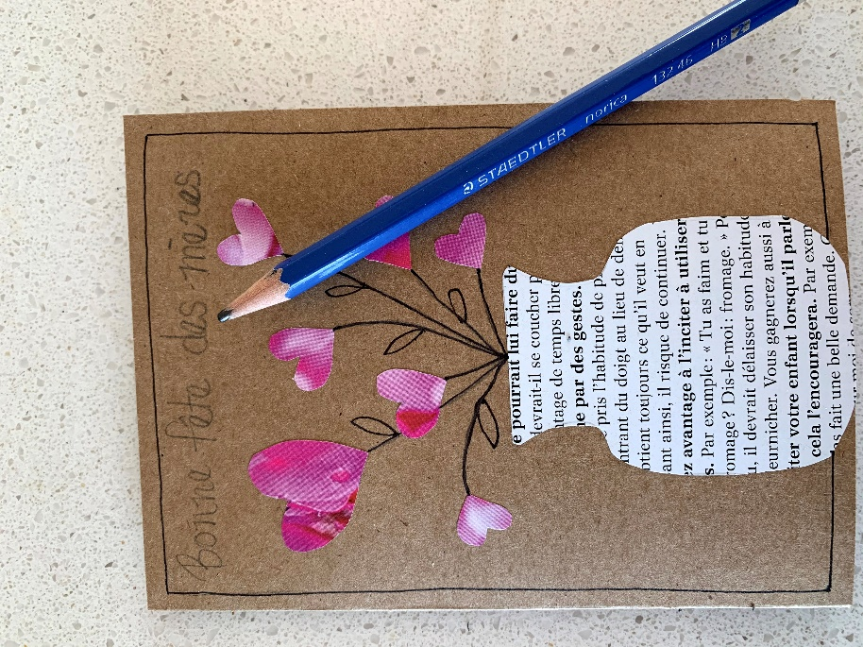
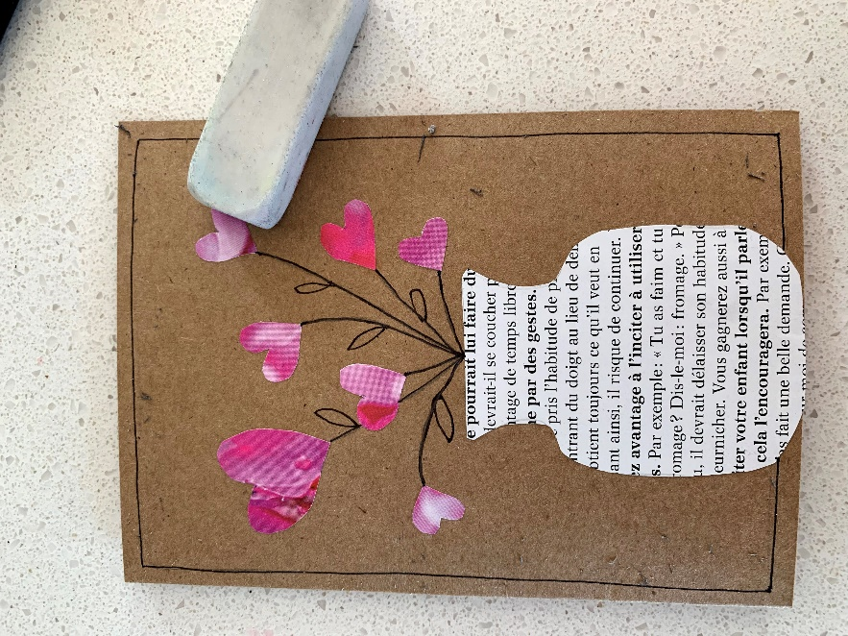
7. Trace le lettrage pour inscrire : ‘’Bonne fête des mères’’ à la mine, puis au crayon noir. Efface les lignes faites à la mine qui dépassent.

6. Trace un cadrage à la mine, puis au crayon noir. Efface les lignes faites à la mine qui dépassent.

5. Trace les tiges à la mine, puis au crayon noir. Efface les lignes faites à la mine qui dépassent.

8. Voici le résultat final. Il ne te reste qu’à composer un message pour ta maman.

Français, langue d’enseignement

Atelier d’écriture (texte fête des mères)

Consigne à l’élève
- Tu peux utiliser les phrases ci-dessous afin de t’aider à composer le message pour ta carte. Tu peux aussi composer tes propres phrases. Rappelle-toi qu’en 3e année, tes phrases devraient avoir environ 9 à 12 mots.
- Tu peux utiliser les adjectifs suivants pour t’aider à composer tes phrases (aimable, belle, souriante, chaleureuse, généreuse, patiente, sportive, bonne cuisinière, gentille, affectueuse, compréhensive, jolie, calme, positive, etc.)

Maman je trouve que tu es _____________________________ parce que ________________________.

J’aime ça quand _____________________________________.

Tu me fais plaisir lorsque _________________________________________.

J’adore faire ________________ avec toi parce que __________________________________________.

J’aime quand on prend le temps de __________________________________.

Tu me fais sourire quand __________________________________________.



